NOM: Travail de groupe Note finale /10
Investissement /2 Comportement /2 Recherche /6
La piscine
Monsieur et Madame Dupond souhaitent protéger leur piscine à l’aide d’une bâche. A l’aide des trois documents ci-dessous, aidez-les à déterminer quel sera le tarif le plus avantageux.
Les supports autorisés : Les documents, la calculatrice, des feuilles de brouillon, une « feuille réponses » par groupe.
Remarque : Tous les calculs effectués devront figurer sur la « feuille réponses », accompagnés à chaque fois d’une phrase réponse.

Document 1 : vue de dessus de sa piscine.
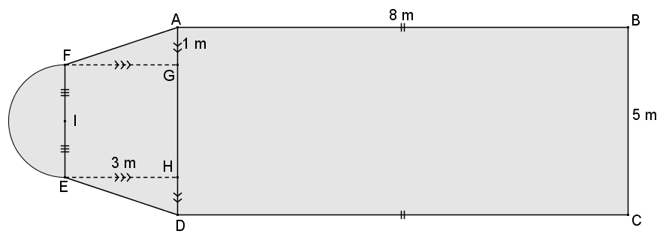

Document 2.
Un commercial lui propose deux tarifs :
- Tarif A : $3€$ le m² de bâche et $150€$ pour la pose.
- Tarif B : un forfait « bâche + pose » à $399€$.

Document 3.
Pour prévoir la fixation de la bâche, la surface de la bâche doit être de 10% supérieure à celle de la piscine.

NOM: Travail de groupe Note finale /10
Investissement /2 Comportement /2 Recherche /6
La piscine
Monsieur et Madame Dupond souhaitent protéger leur piscine à l’aide d’une bâche. A l’aide des trois documents ci-dessous, aidez-les à déterminer quel sera le tarif le plus avantageux.
Les supports autorisés : Les documents, la calculatrice, des feuilles de brouillon, une « feuille réponses » par groupe.
Remarque : Tous les calculs effectués devront figurer sur la « feuille réponses », accompagnés à chaque fois d’une phrase réponse.

Document 1 : vue de dessus de sa piscine.

Document 2.
Un commercial lui propose deux tarifs :
- Tarif A : $3€$ le m² de bâche et $150€$ pour la pose.
- Tarif B : un forfait « bâche + pose » à $399€$.

Document 3.
Pour prévoir la fixation de la bâche, la surface de la bâche doit être de 10% supérieure à celle de la piscine.

